
Nieuwsbrief September 2011

Beste mevrouw/meneer,

Dit is de eerste nieuwsbrief van stichting Asia Care Foundation. Deze stichting is in de zomer van 2010 opgericht om het werk van Bob van Rijn in Azië te ondersteunen.

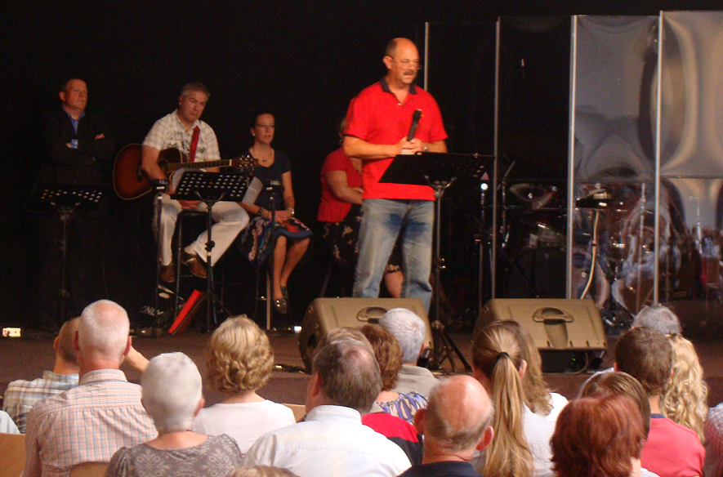
Uitzegening van Bob

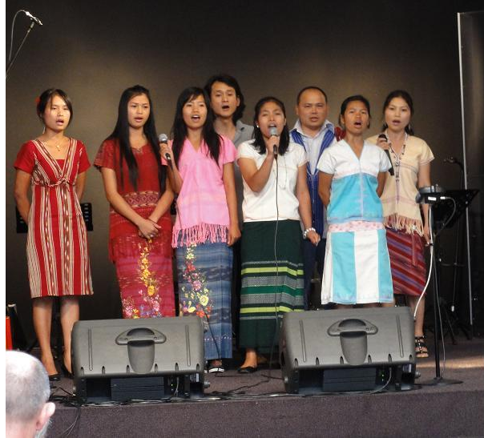
Op zondag 22 augustus 2010 werd Bob uit-gezegend in Evangelische Zendingsgemeente De Ark. Het was een bijzondere dienst waar veel familie en vrienden van Bob bij aanwezig waren.

Ook diverse Karen vluchtelingen uit Birma woonden deze dienst bij en enkelen droegen een lied in hun eigen taal voor.

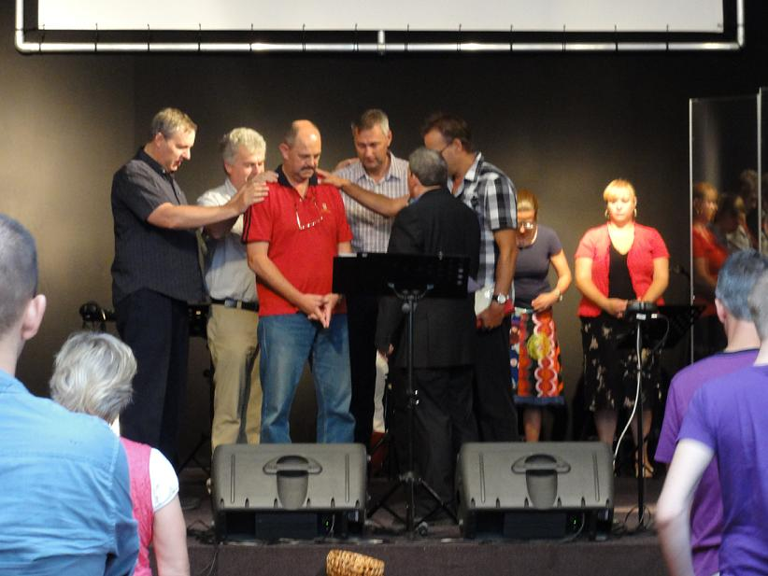
Na deze dienst heeft Bob in zijn voormalig eigen woning feestelijk

afscheid genomen van zijn familie, vrienden en aanwezige Karen vluchtelingen. De vrijdag daarna is Bob met het vliegtuig vertrokken naar Thailand.

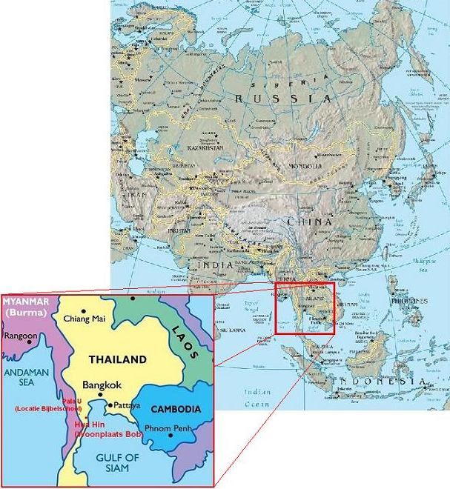
Woonplaats Bob

Bob woont nu in Hua Hin, een stad 225 km ten zuidwesten van Bankok, de hoofdstad van Thailand (zie kaart). Het huis van Bob staat op de eerste berg in een klein dorp buiten Hua Hin. Gelukkig maar, want zo had hij in oktober 2010 geen last van de extreme regenval die een kwart van het land onder water zette.



Kustlijn van Hua Hin
Actueel

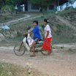
Immigratie
Er waren veel zaken voor de immigratie te regelen, waaronder een Thai rijbewijs om motor en auto te mogen rijden in Thailand. Daarnaast moest Bob veel uitrusten van de hectische tijd vlak voor z’n definitieve vertrek. Ondertussen besteedde Bob in de eerste maanden veel aandacht aan het uitbreiden van zijn sociale netwerk in z’n nieuwe omgeving.

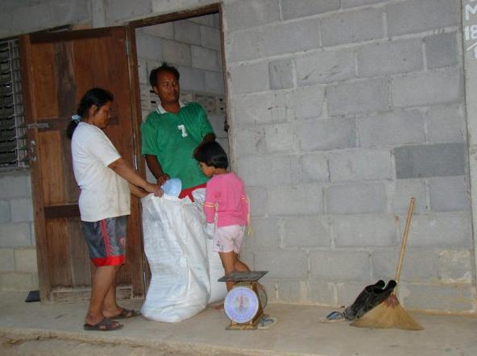
Voedselproject
Het voedselproject dat in 2005 is opgestart door de familie Mulders is nu overgenomen door de stichting Asia Care Foundation. Dit project draait in Pala U, langs de grens met Birma, waar vluchtelingen van onder andere de Karen stam wonen. Van het maandelijks ontvangen bedrag wordt rijst, garnalenpasta, zout en olie gekocht. Dit wordt door de leiders van de bijbelschool in Pala U gedistribueerd onder weduwen en wezen van de Karen stam. Ieder gezin krijgt een afgewogen portie rijst


Thaise les

Bob is in april van dit jaar aan een taalcursus Thai begonnen. Beginnend om de taal te leren lezen en schrijven en later in ieder geval om te spreken.


Medicijnen
Zoals overal ter wereld hebben mensen chronische ziektes, zoals cara, suikerziekte of hoge bloeddruk. Sommige vluchtelingen van de Karen groep hebben geen middelen om zelf deze medicijnen aan te schaffen. Voor deze mensen worden de medicijnen deels of geheel door Asia Care Foundation gekocht.

Website



Contact

Bestuur
E-mail
info@asiacarefoundation.org
Website:
www.asiacarefoundation.org
Postadres:
Stichting Asia Care Foundation
Dr. Asjeslaan 35
4003 WS Tiel
Vast nummer:
+31(0)344 611362

Bob van Rijn
Postadres:
P.O. Box 144
Hua Hin
Prachuap Kirikhan 77110
Thailand.
Telefoonnummer:
0066 (0) 823481963
E-mail:
bob@asiacarefoundation.org
Skypename:
bobvanrijn1956

Op de hoogte blijven
Aan- of afmelden voor de
nieuwsbrief kan door een e-mail
te sturen aan
info@asiacarefoundation.org

€ Ondersteunen
ING-girorekening 5641822
t.n.v. Stichting Asia Care
Foundation te Tiel

Stichting Asia Care
Foundation is door de
belastingdienst als
ANBI erkend. Hierdoor
zijn giften aftrekbaar
van de belasting.

Bestuur:
Jan Strijker – Voorzitter
Matthias den Hartog – Secretaris
Hans van Schaik – Penningmeester

Stichting Asia Care Foundation heeft een website ingericht: www.asiacarefoundation.org. Op deze website is meer informatie te vinden over het werk van Bob. Hier staat ook de getuigenis van Bob.

Ondersteuning

U kunt Bob op verschillende manieren ondersteunen:

-Een kaartje sturen. Het postadres in Thailand staat hiernaast.

-Voor hem te bidden. Gebedspunten zullen op de site verschijnen.

-Geld over te maken op girorekening 5641822 ten name van stichting Asia Care Foundation Tiel.

Geld dat binnenkomt op deze rekening zal worden gebruikt voor onder andere de in deze brief genoemde doelen. Alvast bedankt voor uw ondersteuning.

Vriendelijke groet,

Bob, Jan, Hans en Matthias



